Dirección de Prevención Social de la Violencia y la Delincuencia
Director: Ramón Estrella Gómez.

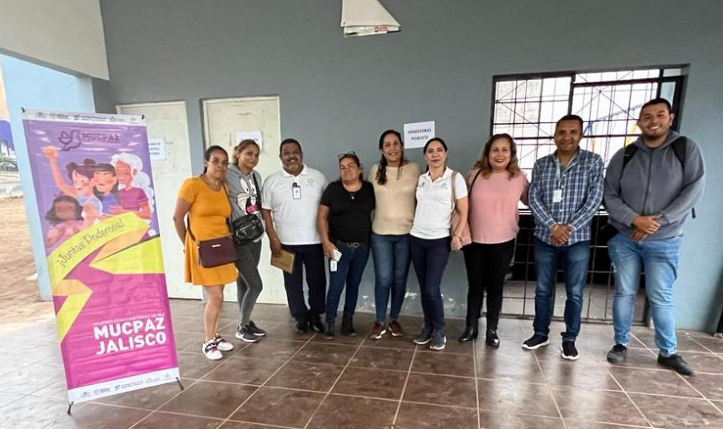
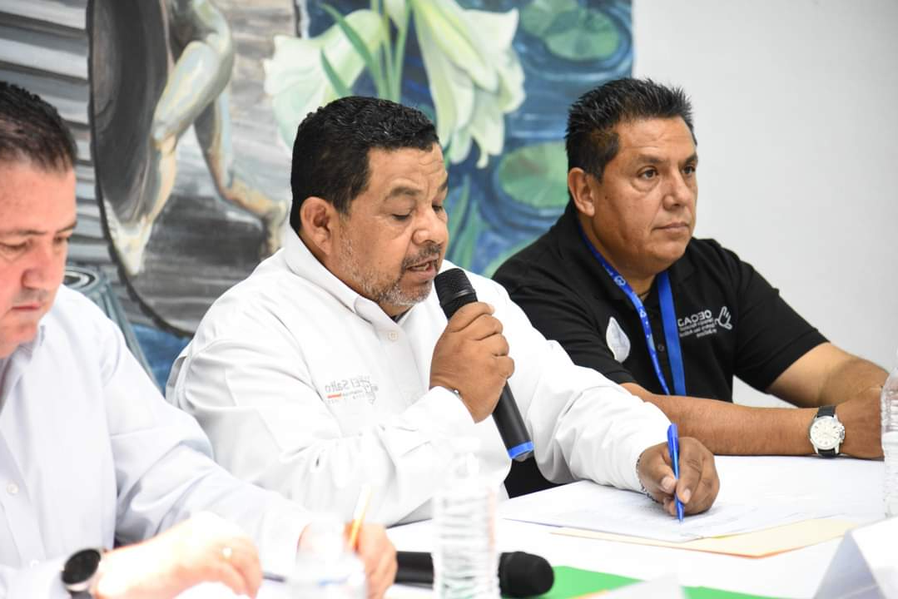

Gobierno Municipal de El Salto 2021-2024
Presidente Municipal: Lic. Ricardo Zaid Santillán Cortés.

Acciones Realizadas | Objetivos | Resultados
Programa “Aprendiendo a Cuidarme”  Y  Programa  “Cultivando la paz” | Brindar a niñas y niños enseñanzas de autoprotección para que puedan prevenir daños a su persona | 1 plantel de primaria beneficiado:  - Prim. Las Ire ne Robledo García t/m, 135 niños, 115 niñas  Total, 250 niños y niñas.
Programa “Madres y padres en prevención”  y Programa  Recrea Familia | Sensibilizar a madres y padres en la prevención familiar de la violencia la delincuencia y el uso de drogas | 2 planteles beneficiados una secundaria y una primaria “Madres y padres en prevención”  - Escuela Primaria, Irene Robledo García t/m 120 Asistentes  - Escuela Sec. Gral. 130, Fray Servando Teresa de Mier t/m, 20 Asistentes.  1 plantel de primaria beneficiado: Recrea Familia en conjunto con Dirección de Educación.  - Escuela Primaria Diego Rivera t/m, 15 Asistentes  Total. 135 madres y padres atendidos.
Programa  “Jóvenes en prevención” | Promover en población adolescente la detección de riesgos asociados a la violencia y delincuencia y peligros que pueden enfrentar, a fin fomentar conductas preventivas y positivas. | Factores Protectores, trabajo en conjunto con el Centro Estatal de Prevención Social del Estado de Jalisco.  - Esc. Secundaria Gral. 116, Manuel Gómez Morín t/m, 540 alumnos.  - Esc. Secundaria Gral. 81, José de Jesús González Gallo t/m, 544 Alumnos.  Total, 1084 alumnos de secundaria atendidos.
Programa  “Hablemos de adicciones” | Reforzar a las y los adolescentes en habilidades y conocimientos preventivos para el rechazo de uso de drogas. | Ciclo de Conferencias “DILO FUERTE” Trabajo conjunto con El IMAJ, Diversidad e IMASM.  - Esc. Sec. Gral. 130, Fray Servando Teresa de Mier t/m y t/v, 136 Alumnos  - Esc. Sec. Gral. 112, Lázaro Cárdenas del Rio t/m y t/v, 352 Alumnos  - Esc. Sec. Gral. 102, Niños Héroes t/m y t/v, 395 Alumnos  Total 883 alumnos de secundaria atendidos.
Conmemoración del Día mundial sin Tabaco:
- Esc. Primaria Juan José Martínez “El Pípila” 200 Alumnos.
Total 200 alumnos de primaria atendidos.
Programa  VEA  “Fomento a la denuncia ciudadana” | Fomentar en la población la cultura de la denuncia de actos delictivos y de violencia, para colaborar en su disminución y atención de forma colectiva | 1 comunidad atendida  - Fraccionamiento Cima Serena, 27 Participantes. Programa VEA
Programa  “Barrios de Paz” | Promover la prevención de la violencia sexual comunitaria en los espacios y transportes públicos a través del Eje: Nos Movemos Seguras | - Seguimiento para la implementación ejercicio 2023
“Difusión preventiva” | Difundir información para la prevención social de la violencia y la delincuencia. | - Municipios donde el Acoso callejero está Sancionado, Programa Barrios de Paz, Eje Nos Movemos Seguras.  - Números de Emergencia Comisaria de la Policía Preventiva, El Salto.
Fortalecimiento institucional | Fortalecer las capacidades, la coordinación y alianzas institucionales en prevención social de la violencia y la delincuencia. | - Sesión Informativa Programa espacios libres de humo “Oficina Prevención Social”  - Trabajo conjunto en RECREA Familia en colaboración con la Dirección de Educación.  - Trabajo conjunto con el IMAMS, Programa MUCPAZ  - Programa Dilo fuerte en colaboración con IMAJ  - Programa Factores Protectores en colaboración con El Centro de Prevención Social del Estado.  - Capacitación “Prevención de Adicciones” para facilitadores con Intervención de CECAJ
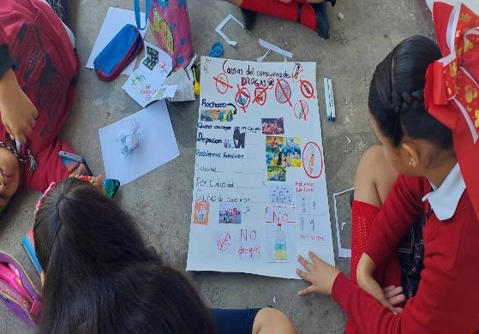
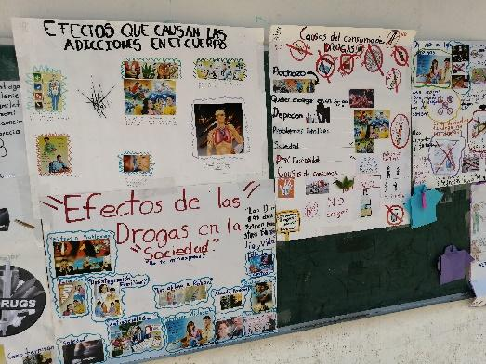
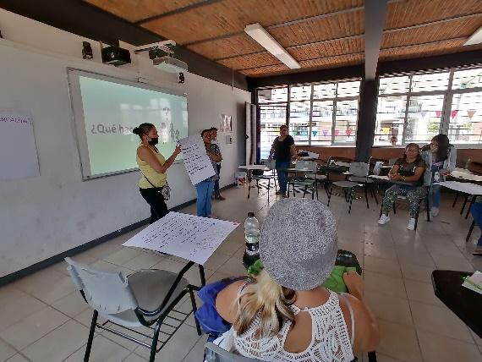
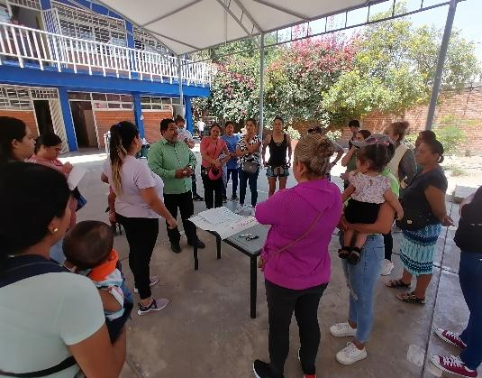
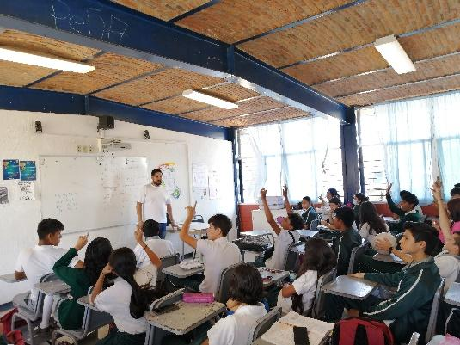
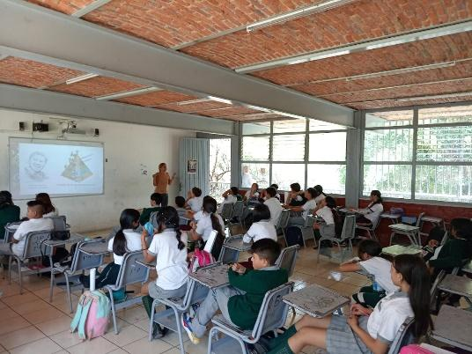
Programa
Aprendiendo a Cuidarme Conmemoración del Día mundial sin Tabaco
Programa
Madres y Padres en Prevención
Prevención de adicciones

Evidencias fotograficas
Ciclo de Conferencias
“DILO FUERETE”
Tama: Autoestima

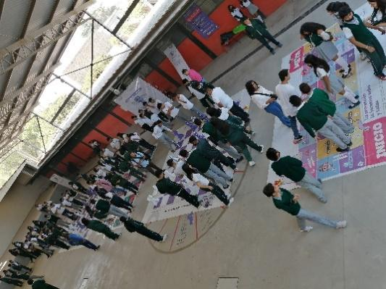
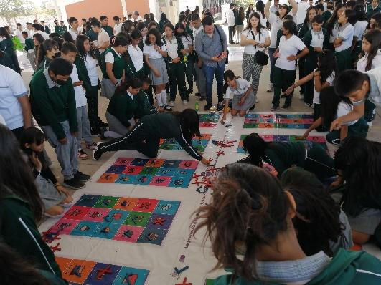
Programa
Jóvenes en Prevención
Tema: Factores Protectores

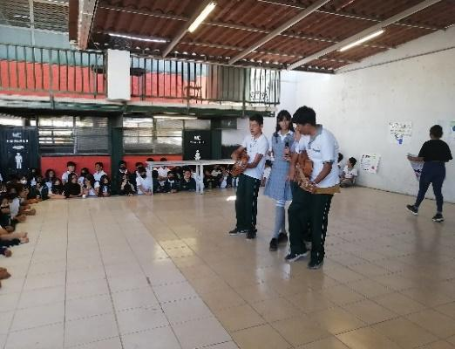
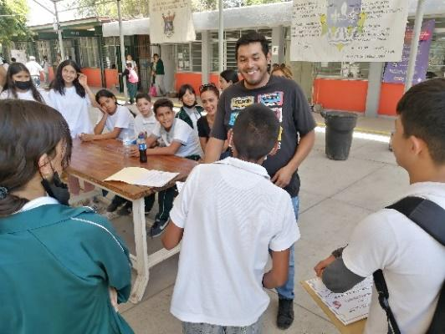
Programa
Jóvenes en Prevención
Tema: Convivencia sin violencia

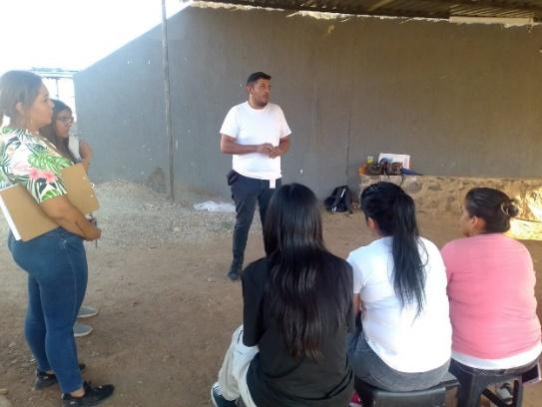
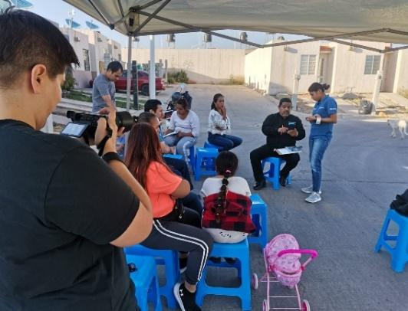
Programa VEA
“Fomento a la denuncia ciudadana”

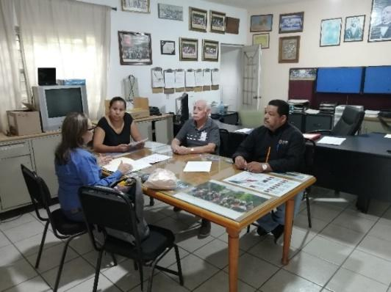
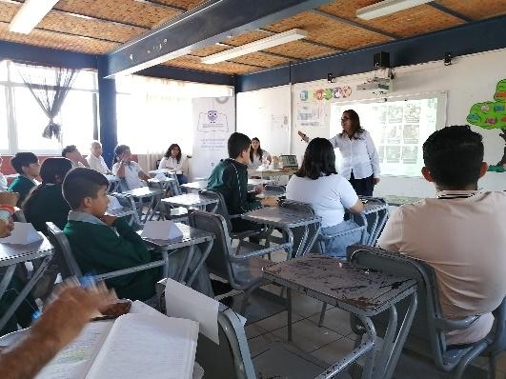
Programa
Jóvenes en Prevención
Formación de Comité Estudiantil de Paz
Sec. 81. Las Pintitas y Sec. 116. La Azucena

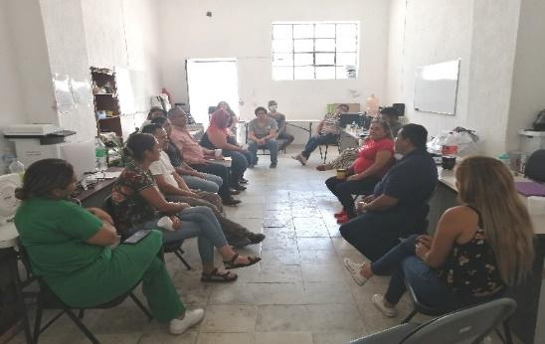
Capacitación Espacios libres de humo de tabaco y emiciones.
Ex Primaria Martires del Rio Blanco

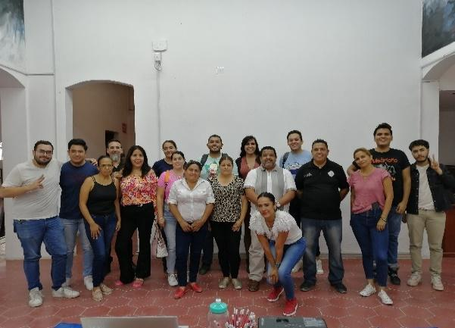
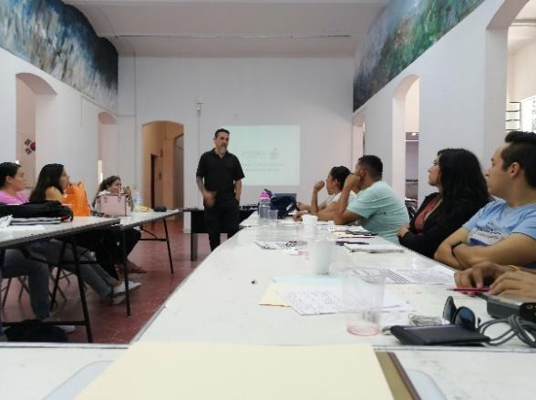
Capacitación Promotores Preventivos en Adicciones
Impartido por el CECAJ

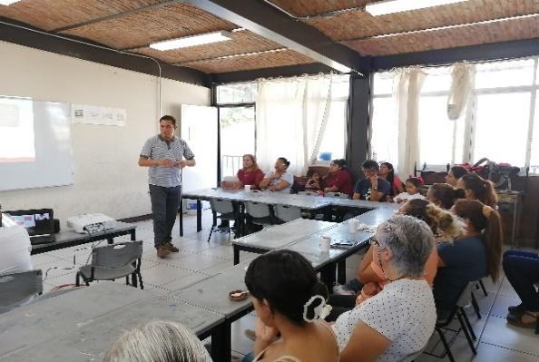
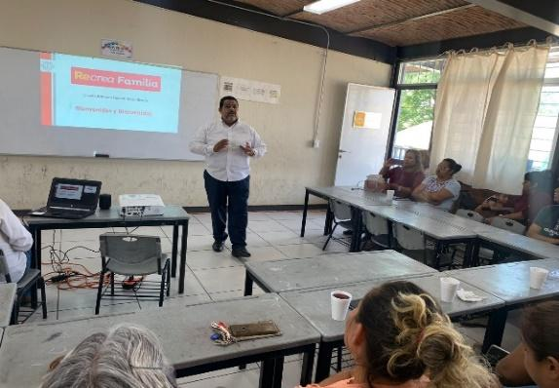
RECREA Familia
En conjunto con dirección de Educación

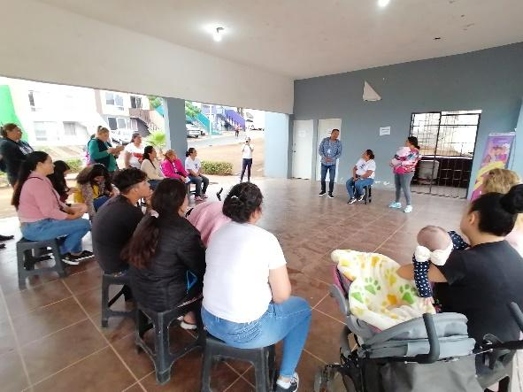
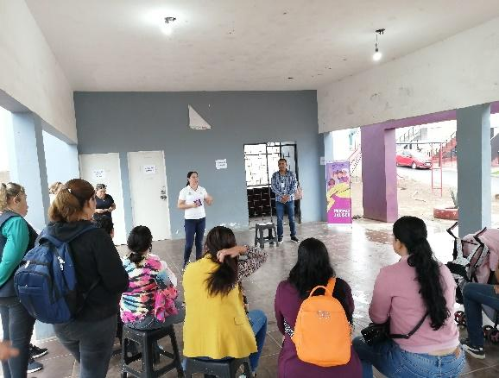

PROGRAMA
MUJERES CONSTRUCTORAS DE PAZ
En Coordinación con el Centro de Prevención Social del Estado

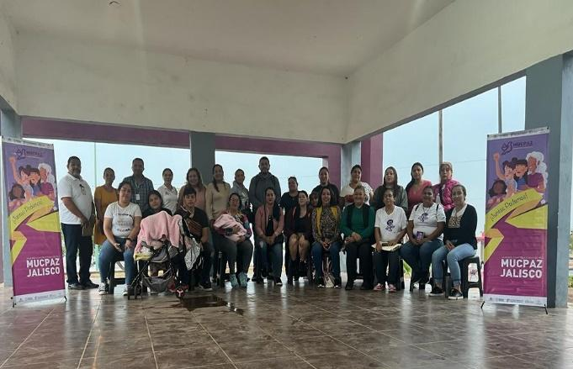
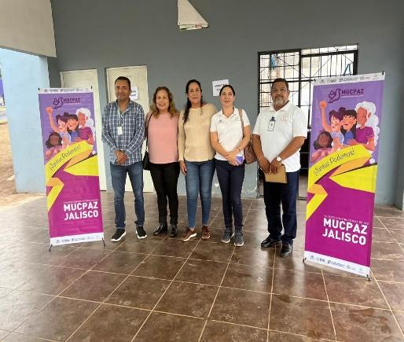

DIFUSIÓN
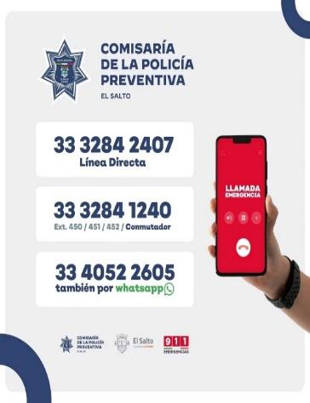
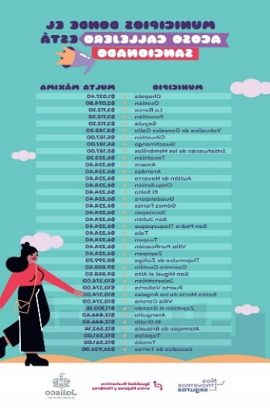
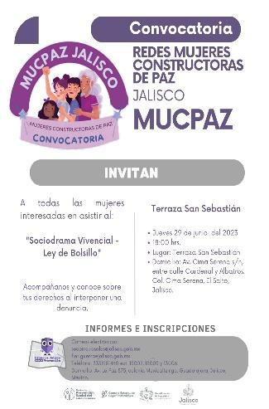

Atentamente
“2023, Año del Bicentenario del Nacimiento del Estado Libre y Soberano de Jalisco”

Ramón Estrella Gómez
Director de Prevención Social de la Violencia y la Delincuencia

